6 класс
Английский язик
Тема 7.
Урок №44.
Тема. Они были первыми.
Цель: Знакомство с биографией Уолта Диснея.
1. Посмотри на эти картинки. Известны ли тебе эти герои? Ты конечно же их видел. А знаешь ли кто автор этих мультфильмов? Давай это сегодня узнаем.
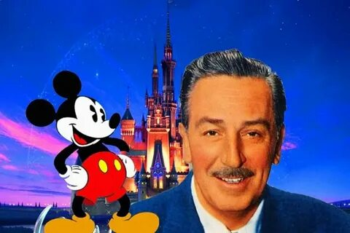

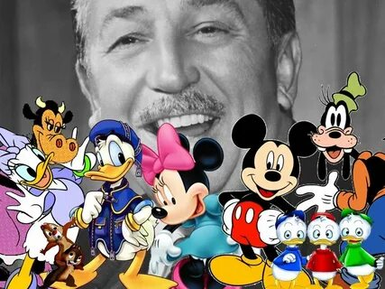
2. Откройте учебники на стр 70 упр 1. Выпиши незнакомые слова в словарик.
3. Прочитай и переведи текст.
4. Задания на контроль. Проверь что ты узнал о знаменитом мультипликаторе, выполнив упр 1 стр 70. Подбери правильный вариант ответа. Задание выполнить УСТНО.

